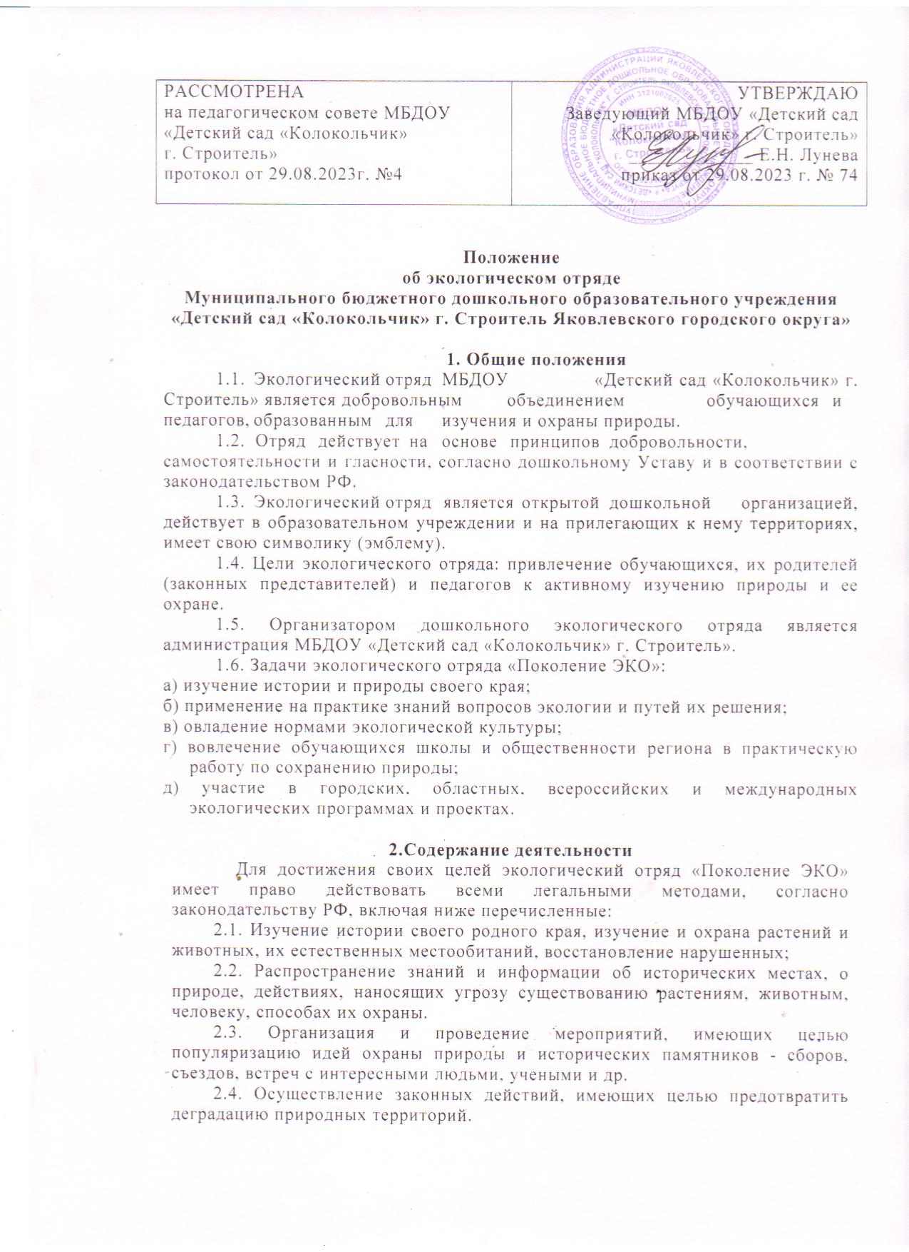2.5. Привлечение обучающихся к научно-исследовательской работе по краеведению и экологии, охране безопасности и жизнедеятельности людей.
2.6. Публикация научно-исследовательских и научно-популярных работ обучающихся и педагогов учреждения.
2.7. Подготовка, издание и распространение буклетов, газет, альбомов и других материалов по темам экологии.
2.8. Организация конкурсов, выставок поделок, рисунков.
2.9. Проведение экологического мониторинга, экологических акций, экспедиций, походов выходного дня.
2.10. Сотрудничество с МБУ ДО «Станция юных натуралистов Яковлевского городского округа», а также участие в экологических мероприятиях различного уровня, в совместных проектах, обмене информацией.

3.Члены экологического отряда «Поколение ЭКО»
3.1. Членом экологического отряда «Поколение ЭКО» может стать любой человек (ребенок или взрослый), солидарный с целями и задачами организации и желающий поддержать ее работу.
3.2. Все члены экологического отряда «Поколение ЭКО» имеют равные права избирать и быть избранным; на любую деятельность в рамках Положения; право голоса в обсуждении любого вопроса и принятий решения.
3.3. Желающий вступить в экологический отряд «Поколение ЭКО» должен сделать письменное заявление.

4.Права и обязанности:
- Права Каждый участник имеет право:
- проводить экологическую работу в группе, учреждении;
- принимать активное участие в общественной жизни отряда, обсуждении вопросов, выносящихся на его собрании;
- выступать с предложениями по вопросам производственной, научно - исследовательской, культурно - досуговой деятельности.
4.2. Обязанности
Каждый участник отряда обязан:
- быть личным примером для сверстников;
- оказывать помощь в труде сверстникам;
- принимать активное участие в озеленении и благоустройстве прилегающих территорий;
- соблюдать правила внутреннего распорядка, технику безопасности, нормы санитарии;
- агитировать в члены отряда сверстников, друзей по месту жительства;
- освещать деятельность отряда в СМИ.

5. Структура отряда
5.1.Учащиеся, воспитанники детских садов - члены экологического отряда «Поколение ЭКО», педагог – руководитель отряда.
5.2.Структура экологического отряда «Поколение ЭКО»:
- командир отряда;
- заместитель командира экологического отряда «Поколение ЭКО»;
Далее разработать по предложению членов отряда (ответственный за подготовку информации и отчетов, фотокорреспондент и т.д.).
5.3. Педагог осуществляет руководство деятельностью экологического отряда «Поколение ЭКО», соблюдение режима и графика работы, распределяют объем работы; следит за выполнением объема работы производственной и опытнической деятельности, за выполнением планов культурно - досуговой работы, за режимом труда и отдыха. Выходит на общее собрание с предложениями по улучшению деятельности отряда.

6. Направление деятельности.
6.1. Научно-познавательная работа:
- Изучение видового состава растений и агротехники их выращивания;
- Учебно-исследовательская деятельность;
- Учебно-исследовательская деятельность природоохранного направления и т.д.
6.2. Трудовая деятельность:
  - Выращивание посадочного материала;
- Озеленение учреждения;
- Выполнение работ, связанных с благоустройством и озеленением прилегающих территорий;
-Проведение мероприятий по очистке древесно-кустарниковых завалов, акций по расчистке площадей для новых посадок;
- Благоустройство территории учреждения и закрепленных за учреждением территорий;
- Знакомство с техникой безопасности, санитарии и внутреннего распорядка;
- Разработка производственных планов;
- Планов культурно - досуговой деятельности и т.д.
6.3. Информационная деятельность:
- Пропагандирование деятельности экологического отряда «Поколение ЭКО» в СМИ.
- Инициирование и организация природоохранных мероприятий по благоустройству и озеленению;
  - выпуск стенгазет, листовок, плакатов по профилю деятельности и т.д.

7.Нормативно-правовые документы:
  - Положение об организации экологического отряда «Поколение ЭКО»
  - План деятельности экологического отряда «Поколение ЭКО»
  - Агитационный материал и т.д.

8.Заключительные положения
8.1. Настоящее Положение вступает в силу с момента утверждения приказом заведующего.
8.2. Внесение изменений в настоящее Положение осуществляется в установленном законодательством порядке.
8.3. Срок действия данного Положения не ограничен. Положение действует до принятия нового.

